# HTML: Introdução ao desenvolvimento de páginas web - Turma 2021B

## 1.1. Introdução ao Desenvolvimento de páginas HTML

estrutura do site:

<html>

<head>

</head>

<body>

<header>Cabeçalho</header>

<nav>Menu</nav>

<section>Seção</section> ---pode colocar várias seções, as outras tags só tem um

<footer>Rodapé</footer>

</body>

</html>

## 1.4. Tags HTML

No link abaixo, você encontrará um documento PDF contendo uma lista de tags HTML. É importante que você guarde esta lista para consulta sempre que necessário. Tenha ela em seus materiais de estudo, seja no computador ou em folha impressa.

A lista está no idioma inglês. Utilize um dicionário ou tradutor para identificar as tags e colocar uma breve explicação ao lado de cada uma que você ainda não conheça. Lembre-se de não traduzir as tags, pois elas só podem ser escritas no formato original, na lingua inglesa.

Site: <https://websitesetup.org/HTML5-cheat-sheet.pdf>

## 

HTML 5 Nova TAG

TAG NÃO SUPORTADA EM HTML 5

| <!-- …. --> | Define um comentário |
| --- | --- |
| <! DOCTYPE> | Define o tipo de documento |
| <a> | Define um hiperlink  *href, hreflang, media, ping, rel, target (destino), type(tipo)* |
| <abbr> (abreviação) | Define uma abreviatura |
| <acronym> (acrônimo) | Usado para definir acrônimos incorporados |
| <address> (endereço) | Define um elemento de endereço |
| <applet> | Usado para definir um miniaplicativo embutido |
| <área> | Define uma área dentro de um mapa de imagem  *alt, coords, href, hreflang, media, ping, rel, shape (forma), target (destino), type (tipo)* |
| <article> | Define um artigo  cite, pubdate |
| <aside> (ao lado) | Define o conteúdo, além do conteúdo da página |
| <audio> | Define conteúdo de som,  autobuffer, reprodução automática, controles, src |
| <b> | Define o texto em negrito |
| <base> | Define um URL base para todos os links em uma página  href, target (alvo) |
| <basefont> | Usado para definir uma cor de fonte, tamanho de fonte ou família de fontes padrão para todo o documento. |
| <bdo> | Define a direção da exibição do texto para você  *dir* |
| <big> | Usado para tornar o texto maior |
|  |  |
|  |  |
|  |  |
|  |  |

## 2.1. Formatação

-a maioria das formatações são feitas pelo CSS, no HTML temos poucas formas de formatação (headers):

Ex.:

<h1>Título 1</h1>

<h2>Título 2</h2>

<h3>Título 3</h3>

<h4>Título 4</h4>

<h5>Título 5</h5>

<h6>Título 6</h6>

-quebras de linhas - serve para fazer com que o texto pule uma linha:

Obs.: não precisa abrir e fechar..

linha 1 <br>

linha 2<br>

-parágrafos - não quebra a linha mas dá um espaço entre os parágrafos:

<p> parágrafo 1</p>

<p>parágrafo 2</p>

-linha separadora - cria uma linha horizontal abaixo do texto:

texto<hr>

_________________________________________________________________________________

texto 2

* Comentários:

<!-- Comentário →

## 2.2 Links

no HTML a gente organiza as coisas no site por links e pra isso usa-se a tag

<a href=”sobre mim.html”></a>. Isso serve para ligar um página a outra

* parâmetros da tag a:

1. download: é para que a informação quando seja clicada salve o arquivo na página do usuário
2. href: diz qual é a página que o usuário vai ser destinado
3. target: _blank, _parent, _self, _top : diz se a página é carregada em uma nova página ou na mesma página, ou na página pai.

## 2.2.1. Exemplo: pagina.html

Veja o exemplo apresentado na aula sobre a pagina.html

<html>

<head>

<title>Oi mundo</title>

</head>

<body>

<header><h1>Curso de HTML</h1></header>

<!-- Aqui tem comentário-->

<nav>Menu</nav>

<section><p>Estou aprendendo sobre <b>HTML</b>.<hr> O <i>HTML</i> é composto de tags. </p></section>

<footer>Rodapé</footer>

</body>

</html>

<html>

<head>

<title>Index</title>

</head>

<body>

<header><h1>Curso de HTML</h1></header>

<nav>

<a href='sobremim.html'>Sobre mim</a><br>

<a href='contato.html'>Contato</a><br>

</nav>

<section>Aqui é o index</section>

<footer></footer>

</body>

</html>

<html>

<head>

<title>Sobre mim</title>

</head>

<body>

<header><h1>Curso de HTML</h1></header>

<nav>

<a href='index.html'>Inicial</a><br>

<a href='contato.html'>Contato</a><br>

</nav>

<section>Aqui é o sobre mim</section>

<footer></footer>

</body>

</html>

<html>

<head>

<title>Contato</title>

</head>

<body>

<header><h1>Curso de HTML</h1></header>

<nav>

<a href='index.html'>Inicial</a><br>

<a href='sobremim.html'>Sobre mim</a><br>

</nav>

<section>Aqui é o contato</section>

<footer></footer>

</body>

</html>

## 2.3. Listas

temos trŝ tipos:

* Listas ordenadas: usa o comando <ol> para abrir a lista e para inserir os itens usa <li>Item 1</li> (coloca dentro de <section>)

1. Item 1
2. Item 2

* Listas desordenadas: usa o comando <ul></ul> para abrir a lista e para inserir os itens usa <li>Item 1</li> (coloca dentro de <section>)
* Item 1
* Item 2
* Lista de Definição: usa o comando <dl></dl> para abrir a lista e para inserir os itens usa <dt>Item 1 De Título</dt> e <dd>Item 1 De Descrição</dd> (coloca dentro de <section>)

Item 1

Item 2

## 2.3.1. Exemplo: lista.html

Veja o exemplo de listas através da lista.html

<html>

<head>

<title>Listas</title>

</head>

<body>

<header><h1>Curso de HTML</h1></header>

<nav></nav>

<section>

<dl>

<dt>Café</dt>

<dd>Preto</dd>

<dd>Quente</dd>

<dt>Leite</dt>

<dd>Branco</dd>

</dl>

</section>

<footer></footer>

</body>

</html>

## 3.1. Imagens

para colocar imagens usa a tag <img scr=”imagem.png”>

o ideal é escolher imagem pequenas de arquivos pequenos

ex.:

<img src="nome do arquivo.jpg" title=”texto para identificar a foto quando vc passar o mouse em cima">

-parâmetros:

alt: informação alternativa

scr: procurar onde a foto tá/ Indicar o caminho onde está o arquivo

height: altura em px(fica fixo); ou porcentagem (deixa responsivo)

width: largura em px(fica fixo) ; ou porcentagem (deixa responsivo)

## 3.2. Áudio e Vídeo

**OBS:para poder reproduzir tem que colocar o <audio></audio> e dentro dele colocar o source scr=**

**Ex.:**

<audio src=”music.mp3” controls>

<source src=”src/music.mp3” type=”audio/mp3”>

</audio>

e no vídeo a mesma coisa

para colocar audio usa a tag <audio src=”music.mp3” controls></audio>

colocar dentro da seção

-parâmetros:

scr: caminho, procurar

controls: colocar o controle de mídia

autoplay: começa a execução automaticamnte

loop: fica repetindo quando acaba

muted: não executar e ficar em silêncio

preload (auto, metadata, none) para pré carregar alguma informação

width: largura do player

Diferentes suportes:

<audio controls>

<source src=”src/rushus-modal_blues.mp3” type=”audio/mpeg”/>

<source src=”src/rushus-modal_blues.ogg” type=”audio/ogg”/>

Seu navegador não suporta a tag audio

</audio>

cada navegador suporta um formato diferente:

chrome suporta ogg

a maioria suporta mp3

se não suportar ele dá a mensagem que o navegador não suporta

**Vídeo:**

para colocar video usa a tag <video src=”video.mp4” width=”400px” controls></video>

colocar dentro da seção

-parâmetros:

scr: caminho, procurar

controls: colocar o controle de mídia

width: largura do player

height: altura do vídeo

autoplay: começa a execução automaticamnte

loop: fica repetindo quando acaba

muted: não executar e ficar em silêncio

preload (auto, metadata, none) para pré carregar alguma informação

poster:

Diferentes suportes:

<video widht=”390” id=”clip” controls>

<source scr=”scr/chrome_japan.webm” type=’video/webm; codecs=”vp8, vorbis”’ />

<source scr=”scr/chrome_japan.mp4” type=’video/mp4; codes=”avc1.42E01E,mp4a.40.2”’/>

<source scr=”scr/chrome_japan.ogv” type=’video/ogg; codes=”theora, vorbis”’/>

Seu navegador não suporta a tag video

</video>

## 3.3. Novas Funcionalidades

* Detalhes:

<details>

<summary></summary>

está é uma funcionalidade nova

</details>

Serve pra fazer um texto oculto, ou seja, vc tem que clicar pra que mais detalhes do texto apareçam

* Barra de progresso:

1) tipo 1

<meter min=”0” max”100” low=”40” high=”90” optimun=”100” value=”91”></meter>

2) tipo 2

carregando:

<progress></progress>

### Exercício 1: Atividade preferida

Exercício 1: Construa uma página HTML falando sobre a sua atividade preferida e, pelo menos, uma imagem da atividade descrita largura 200px, altura 300px

## 4.1. Validador de página HTML

Clique aqui para versão em Libras

Se você chegou até aqui, é porque já deve ter desenvolvido algumas páginas HTML. Talvez voc~e tennha passado pela experiência de criar um código que tenha algum errinho, mas ao executar no navegador, ele funciona corretamente. Sabe por quê? Normalmente os navegadores fazem o maior esforço para mostrar a sua página de forma mais bonita possível, ignorando ou consertando eventuais probleminhas.

Porém isso não significa que você irá construir páginas com códigos incompletos ou deixar sob responsabilidade do navegador consertá-la. Ainda, nem todos os navegadores serão tão bonzinhos assim.

É nossa responsabilidade, como desenvolvedores, fazer com que o código esteja o mais correto possível. Isso garantirá a melhor performance do navegador, sem causar surpresas desagradáveis.

Para nos ajudar na tarefa de verificar se a página está correta, foram desenvolvidos os validadores! Os validadores de páginas HTML são softwares ou sites responsáveis por analisarem o seu código HTML. Eles percorrem todas as linhas de código da página em busca de inconsistências.

Um exemplo é o site:<http://www.freeformatter.com/html-validator.html>. Para utilizá-lo basta copiar e colar o seu código HTML ou informar onde ele está localizado na internet (não vale o endereço de seu computador).

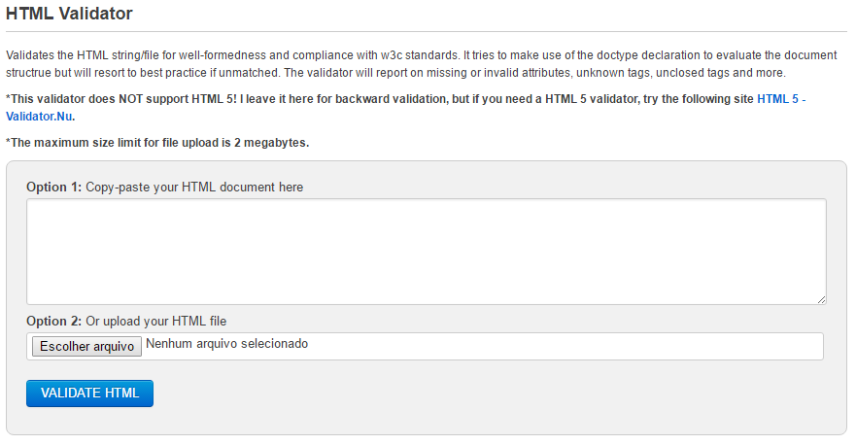

## 4.2. Vai funcionar nos navegadores

Clique aqui para versão em Libras

Ao utilizar o HTML5, muitos desenvolvedores ficam com a dúvida: mas será que vai funcionar nos navegadores do meu cliente? Realmente, o resultado de sua página depende tanto de você em fazer um código correto - por isso que falamos nos validadores, quanto dos navegadores onde ela será executada.

Atualmente existem sites que permitem verificarmos a compatibilidade de comandos com os navegadores, Um exemplo é o <https://html5test.com/index.html>. Ele verifica como está o seu navegador nas mais diferentes tags. Eu executei o site no meu navegador Chrome Versão 55.0.2883.75 m e olha o resultado:

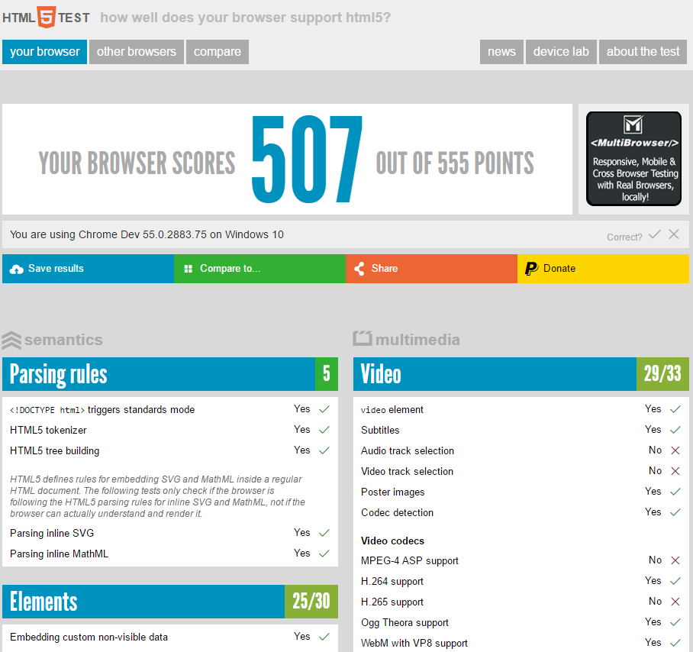

Acesse e veja o quão compatível com o HTML é o seu navegador.

## 4.3. Acessibilidade

Clique aqui para versão em Libras

Bom, se você quer se tornar um desenvolvedor web top é importante pensar em "acessibilidade" desde o início. A acessibilidade consiste em garantir que todas as pessoas consigam navegar em sua página. Sim, todos! E se você acha que para navegar na internet precisamos enxergar e ouvir, assista esse vídeo bem conhecido e se surpreenda:

Para conhecer mais sobre acessibilidade web, acesse o link: <http://www.maujor.com/tutorial/acessibilidade-na-html5.php>.